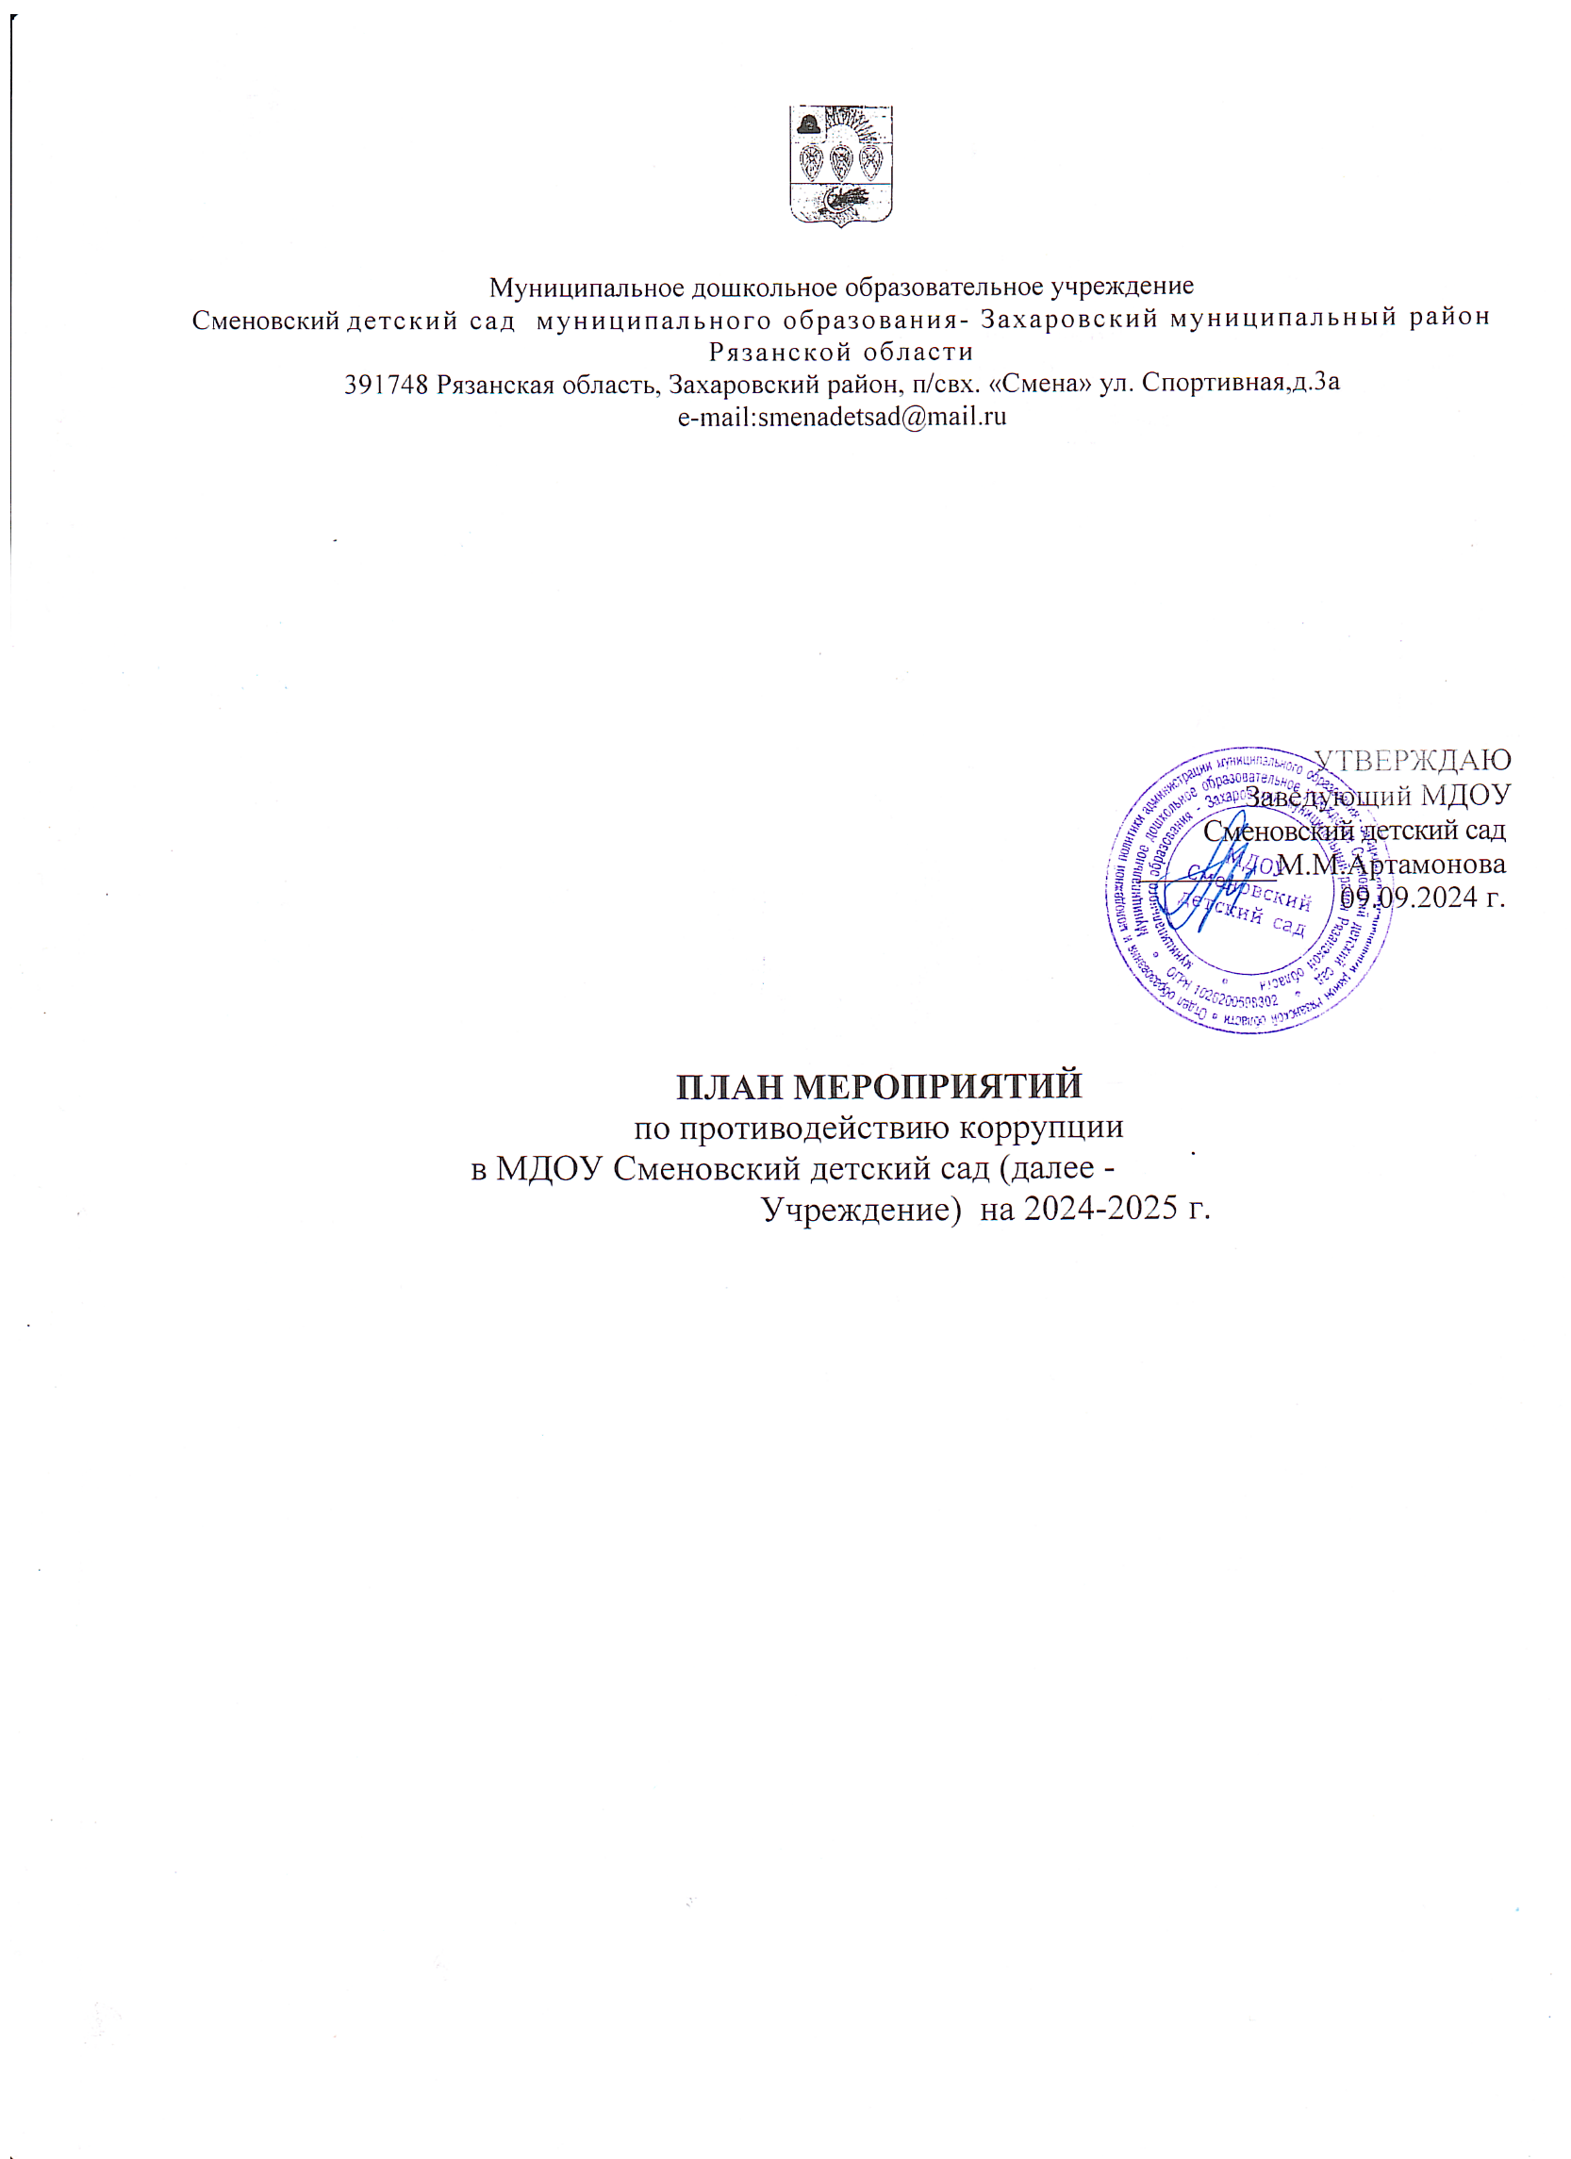

|  |  |  |  |
| --- | --- | --- | --- |
| №  п/п Мероприятие |  | Срок  исполнения | Ответственные |
| 1 | 2 | 3 | 4 |
|  | **1. Обеспечение участия в противодействии коррупции** | | |
| 1.1. | Размещение на официальном сайте  Учреждения текстов нормативных  правовых актов | В течение  года Заведующий |  |
| 1.2. | Содействие родительской общественности  по вопросам участия в управлении  Учреждения в установленном законода-  тельстве порядке. | В течение  года | Заведующий, воспитатели |
|  | **2**. **Нормативно-правовое и организационное обеспечение антикоррупционной деятельности** | | |
| 2.1. | Разработка, утверждение и введение в работу Плана по противодействию коррупции в Учреждении | В течение года | Заведующий |
| 2.2. | Ознакомление работников Учреждения с нормативными документами по  антикоррупционной деятельности | По мере по- ступления документа | Заведующий |
| 2.3. | Формирование пакета документов по действующему законодательству, необхо- димого для организации работы по преду- преждению коррупционных проявлений в Учреждении | В течение года | Заведующий |

2

|  |  |  |  |
| --- | --- | --- | --- |
|  |  |  |  |
| 2.4. | Рассмотрение на оперативных совеща-  ниях, по результатам вступивших в закон- ную силу решений судов, арбитражных судов о признании недействительными не- нормативных правовых актов, незакон- ными решений и действий (бездействий) исполнительных органов города Севасто- поля, организаций и их должностных лиц  в целях выработки и принятия мер по пре- дупреждению и устранению причин выяв- ленных нарушений | В течение  года | Заведующий |
| **3. Контроль соблюдения законодательства в области противодействия коррупции** | | | |
| 3.1. | Информирование родителей (законных представителей) о правилах приема в Учреждение, об оказании услуг на родительских собраниях, на  информационных стендах. | В течение года | Заведующий, воспитатели |
|  | **4. Меры по совершенствованию управления в Учреждении в целях предупреждения коррупции** | | |
| 4.1. | Размещение заказов на приобретение товаров, оказание услуг в соответствие с требованиями Федерального закона от 05.04.2013 № 44-ФЗ «О контрактной си- стеме в сфере закупок товаров, работ,  услуг для обеспечения государственных и муниципальных нужд». | В течение  года | Заведующий |
| 4.2. | Организация и проведение инвентариза-  ции государственного имущества. | ноябрь- декабрь | Комиссия по инвентаризации |
| 4.3. | Организация проверки достоверности, представляемых персональных данных и иных сведений при поступлении на работу в Учреждение. | Постоянно | Заведующий |
| 4.4. | 4.4.1. Проведение систематического контроля:  - организация и проведения воспитательного процесса;  - соблюдением прав всех участников воспитательного процесса.  4.4.2. Организация контроля за использо- ванием средств бюджета Учреждения, гос- ударственного имущества, финансово-хо- зяйственной деятельностью, в том числе:  - расходование денежных средств;  - организация питания воспитанников. | Постоянно | Комиссия по антикоррупционной политике |
|  | **5. Меры по правовому просвещению и повышению антикоррупционной компетентности работников Учреждения** | | |
| 5.1. | Организация и проведение к Международ- ному дню борьбы с коррупцией  (9 декабря) мероприятий, направленных  на формирование нетерпимости к коррупционному поведению: | Декабрь | Комиссия по антикоррупционной политике,  работники Учреждения |

3

|  |  |  |  |
| --- | --- | --- | --- |
|  | - обсуждение проблемы среди работников Учреждения;  - анализ исполнения Плана мероприятий по противодействию коррупции в Учреждении. |  |  |
| 5.2. | Организация участия воспитателей,  помощников воспитателей в семинарах по  вопросам формирования  антикоррупционного поведения | В течение  года | Комиссия по антикоррупционной политике, воспитатели, помощники воспитателей |
| **6. Обеспечение участия родителей (законных представителей) в противодействии коррупции** | | | |
| 6.1. | Обеспечение функционирования сайта Учреждения, в соответствии с Федераль- ным законом от 09.02.2009 № 8-ФЗ «Об обеспечении доступа к информации о дея- тельности государственных органов и ор- ганов местного самоуправления» для раз- мещения на нем информации о деятельно- сти Учреждения, информации об осу- ществлении мер по противодействию коррупции. | В течение  года | Заведующий |
| 6.2. | Проведение опроса родителей воспитан- ников с целью определения степени их  удовлетворенности работой Учреждения, качеством предоставляемых образователь- ных услуг. | В течение  года | Воспитатели групп |
| 6.3. | Обновление «Информационного стенда» о  прозрачности деятельности Учреждения | Постоянно | Заведующий |
|  | **7. Совершенствование работы по профилактике коррупционных и других правонарушений** | | |
| 7.1. | Осуществление контроля за соблюдением установленных действующим законода- тельством РФ ограничений, запретов и обязанностей для работников  Учреждения | Постоянно | Комиссия по антикоррупционной политике |
| 7.2. | Анализ уровня профессиональной подготовки работников Учреждения в рамках аттестации. | В течение  года | Заведующий |
| **8. Периодическое исследование (мониторинг) уровня коррупции и эффективности мер, принимаемых по ее предупреждению и по борьбе с ней** | | | |
| 8.1. | Обобщение практики рассмотрения жалоб и обращений граждан, касающихся дей- ствий (бездействия) работников Учрежде- ния, связанных с коррупцией, и принятие мер по повышению результативности и эффективности работы с указанными обращениями. | В течение года | Заведующий, комиссия по антикоррупционной политике |
| 8.2. | Отчет о выполнении Плана мероприятий  по противодействию коррупции в | Ежегодно | Заведующий |

4

|  |  |  |  |
| --- | --- | --- | --- |
|  | Учреждении |  |  |
|  | **9. Взаимодействие с правоохранительными органами** | | |
| 9.1. | Принятие мер по устранению нарушений антикоррупционного законодательства  РФ, причин и условий проявления корруп- ции, указанных судебных актах, актах прокурорского реагирования, представле- ниях правоохранительных органов. | По мере по- ступления | Заведующий |
| 9.2. | Информирование правоохранительных ор- ганов о выявленных фактах коррупции в сфере деятельности. | При выявле-  нии фактов | Заведующий |

5

С планом ознакомлен (а):

|  |  |  |  |
| --- | --- | --- | --- |
| №  п/п | Фамилия и инициалы | Дата | Подпись |
|  |  |  |  |
|  |  |  |  |
|  |  |  |  |
|  |  |  |  |
|  |  |  |  |
|  |  |  |  |
|  |  |  |  |
|  |  |  |  |
|  |  |  |  |
|  |  |  |  |
|  |  |  |  |
|  |  |  |  |
|  |  |  |  |
|  |  |  |  |
|  |  |  |  |
|  |  |  |  |
|  |  |  |  |
|  |  |  |  |
|  |  |  |  |
|  |  |  |  |
|  |  |  |  |
|  |  |  |  |
|  |  |  |  |
|  |  |  |  |
|  |  |  |  |
|  |  |  |  |
|  |  |  |  |

6